# Metacritic

Tijdens dit project maak je een website waarop bezoekers reviews kunnen opzoeken over computerspellen. De reviews en andere gegevens over spellen komen uit de Metacritic-database. Deze database kun staat in het bestand metacritic.sql dat je kunt downloaden van It’s Learning.

## Een lijst van spellen

De eerste pagina bevat een overzicht van alle spellen die in de database voorkomen. De pagina moet er als volgt uit komen te zien. Gebruik hiervoor ‘index-voorbeeld.php’.   
Maak een verbinding naar de metacritic database en zorg dat de gegevens uit de database worden getoond zoals hieronder.

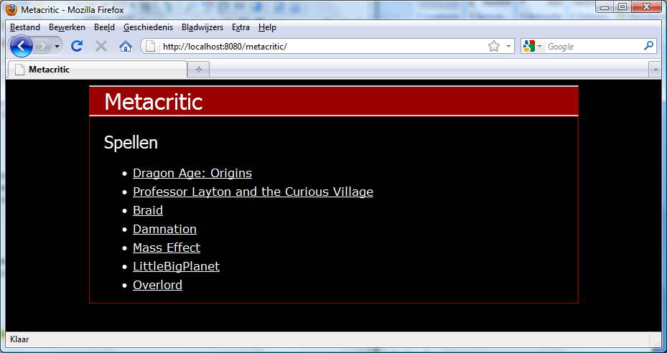

**De naam van het spel is tegelijk een link naar de detailpagina over dat spel. Let op dat je de juiste id meestuurt.**

## Details van een spel

De detailpagina van een spel bevat extra gegevens over een spel en ziet er als volgt uit. Gebruik hiervoor ‘review-voorbeeld.php’. Maak een verbinding naar de metacritic database en zorg dat de gegevens uit de database worden getoond zoals hieronder. Zorg dat er in de query gebruik wordt gemaakt van het juiste id nummer dat meegestuurd is met de link van de vorige pagina.

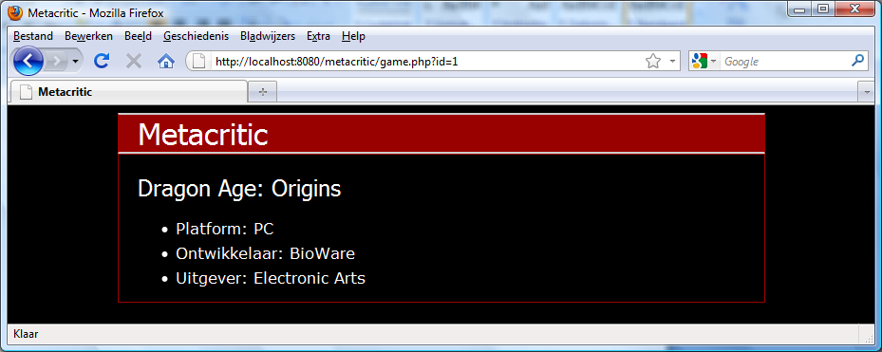

## Reviews

Op de detailpagina komt ook een lijst met reviews te staan. In het screenshot hieronder zie je hoe dat eruit moet zien.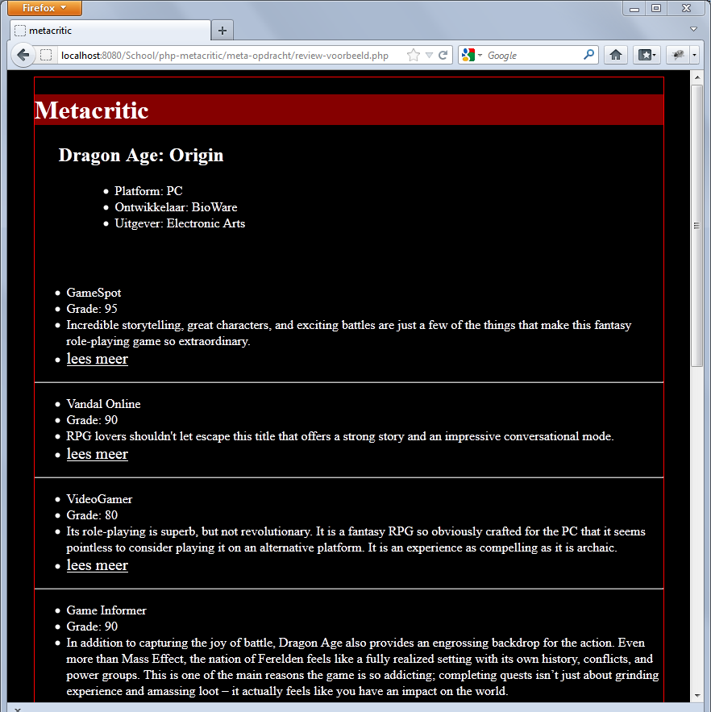

De Lees meer-links verwijzen naar de volledige reviews.